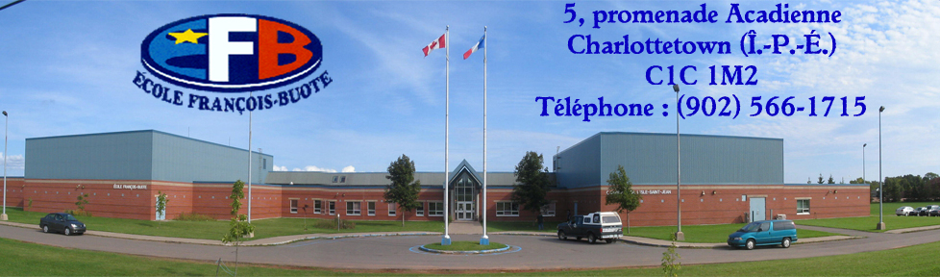

Chers parents/tuteurs
Voici la liste du matériel scolaire nécessaire pour la 4e année. S’il vous plait, veuillez vous assurer que votre enfant apporte son matériel dès la première journée de classe et qu’il soit bien identifié avant le début des classes. Comme d’habitude, votre enfant aura besoin d’une paire de chaussures de sport pour l’éducation physique et une paire de chaussures d’intérieur (peuvent être les mêmes).
Liste de fourniture scolaire

- 8 $ pour l’agenda scolaire, 10$ pour activités
- 1 bon sac à dos et 1 boîte à dîner
- Bouteille d’eau réutilisable
- 1 paquet de feuilles lignées (200 feuilles)
- 1 tablette de papier construction de couleurs variées
- 12 crayons de plomb de bonne qualité (ou 1 crayon à mines rechargeable avec mines)
- 1 boîte de 24 crayons à colorier
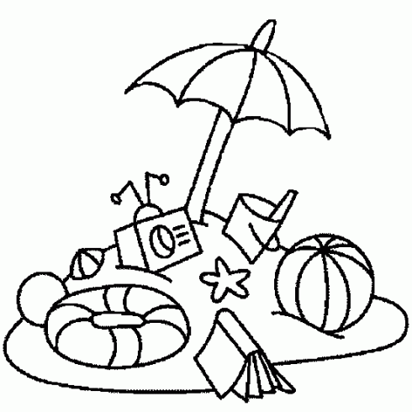
- 2 boîtes en plastique Space Maker
- 1 gros cahier en spirale quadrillé pour les maths
- 1 surligneur jaune pour l’orthographe
- 2 stylos bleus
- 1 boîte de 16 crayons-feutres Crayola à grosse pointe
- 2 gommes à effacer blanches
- 1 paquet d’onglets insérables de matières pour cahiers à anneaux (séparateurs)
- 1 bâtonnet de colle
- 1 colle liquide
- 6 cahiers Hilroy (32 pages) pas de cahiers à spirales S.V.P.
- 1 règle de 30 centimètres
- 1 bonne paire de ciseaux (au moins 6 pouces de longueur)
- 8 duo-tangs (rouge, orange, jaune, bleu, vert, violet et blanc, fushia)
- 2 rouleaux de ruban adhésif
- 3 marqueurs effaçables à tableau blanc
- 1 boite de mouchoirs
- 1 cahier à 3 anneaux de 1 pouce seulement, couverture rigide et pas de fermeture éclair
- 1 paire de chaussures d’intérieur
- 1 paire de chaussures pour l’éducation physique qui ne marquent pas

N’hésitez pas à réutiliser le matériel des années scolaires précédentes qui est encore en bon état.
Je vous souhaite de passer un bel été! Au plaisir de travailler avec votre enfant l’an prochain!

